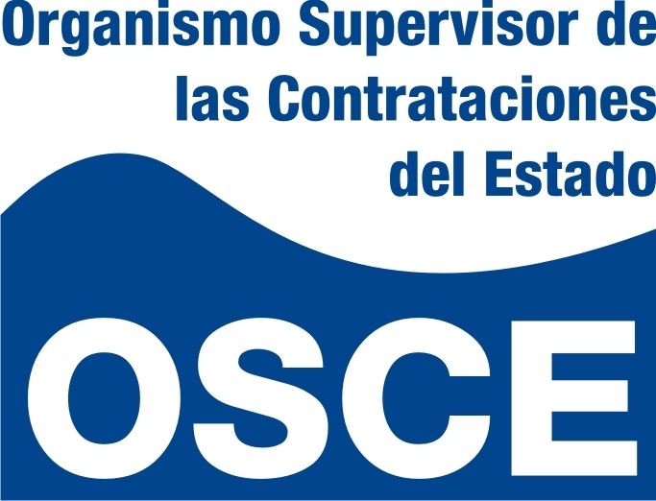
CONCURSO DE CAS Nº 135-2011-OSCE
CONTRATACIÓN DE ABOGADO PARA LA OFICINA DESCONCENTRADA DEL AYACUCHO DEL OSCE

POSTULANTES APTOS PARA RENDIR EVALUACIÓN PSICOLÓGICA Y ENTREVISTA PERSONAL

PATRICIA CASTELLANOS CALLAO | 16

LA EVALUACIÓN PSICOLÓGICA Y ENTREVISTA PERSONAL SE REALIZARÁ EL MIÉRCOLES 28 DE SETIEMBRE DEL 2011 A LAS 10:00 a.m. EN EL 4TO. PISO DEL OSCE UBICADO EN AV. GREGORIO ESCOBEDO CDRA. 7 S/N – JESUS MARIA

